CREATION D’UN SITE INTERNET   
 Dossier de Spécifications Fonctionnelles

ICANS

Contenu

Introduction 5

Solution technique 6

Eléments généraux du site 7

Hébergement et noms de domaine du projet 7

Hébergement 7

Nom(s) de domaine 7

Paramètres globaux au site 8

Arborescence 8

Navigation et ergonomie 10

Recensement des éléments du site 10

Page : accueil du site 11

Header 11

Menu 11

Cœur de page 12

Pied de page 17

Page : intérieure standard 21

Fil d’ariane 22

Bouton « Accéder au contenu principal » 22

Menu d’ancre 22

Remontées contextuelles 23

Page : Actualités 26

Page : Agenda 27

Page : Annuaire des services / unités 29

La fiche détaillée 30

Page : Annuaire des équipes de l’institut 31

La fiche détaillée 31

Page : Annuaire des essais cliniques 33

La fiche détaillée 34

Page : Annuaire des cancers pris en charge 35

La fiche détaillée 35

Page : Documents / Espace presse 38

Page : Offres d’emploi 38

La fiche détaillée 40

Annuaire des formations 40

La fiche détaillée 41

questions fréquentes (FAQ) 42

Moteur de recherche 42

Page de résultats de recherche 43

Module de don 44

Multilingue 44

Newsletter 45

Formulaire de contact 45

Flash info 46

Accessibilité 47

Lexique 48

|  |  |  |
| --- | --- | --- |
| Dossier de spécifications fonctionnelles | | |
| **VERSION DU DOCUMENT** | **DATE** | **OBJET DE LA MISE A JOUR** |
| v. 01 | 16/11/2023 | Création du document |
| v. 02 | 12/02/2024 | Modifications / mise au propre |
| v. 03 | 04/03/2024 | Modifications avant validation finale |
| v. 04 | 05/03/2024 | Mise au propre |

Grille de validation du dossier spécifications fonctionnelles

|  |  |
| --- | --- |
| Je soussigné(e) … agissant en qualité de … pour …. .  Déclare avoir pris connaissance du présent Dossier de Spécifications Fonctionnelles pour la conception et le développement du site internet.  Je valide par la présente ses différents éléments et autorise la société Com6 Interactive à lancer la production du site internet sur ces éléments.  Validation sous réserve des maquettes non valides et des ajustements graphiques à apporter en « direct » lors de la production du site internet, en accord entre ICANS et Com6 | |
| Date : | Signature : |

Merci de retourner ce document dûment complété par email ou via à la plateforme de suivi de projet ou encore par fax à Com6 Interactive au 05.34.27.24.25

Introduction

Ce document a pour but de spécifier les fonctionnalités du nouveau site internet de **ICANS** dans le cadre de sa réalisation par la société Com6 Interactive.

On distinguera 3 chapitres :

* Les éléments généraux du site,
* Les exigences de navigation et d’ergonomie,
* Les exigences fonctionnelles liées à la gestion des métadonnées des différents types de contenus.

**Liens**   
Persona  
<https://app.mural.co/t/com6interactive9341/m/com6interactive9341/1694421490750/e756a357a4fee7d028bcd092cb90f15ddb4716ec?sender=ua553a7f8b5e621c3a62d8610>

Userflow  
<https://app.mural.co/t/com6interactive9341/m/com6interactive9341/1694421511350/d12277ffe5c37438361c7beb4d2c504f29695f9a?sender=ua553a7f8b5e621c3a62d8610>

Revue technique  
https://app.mural.co/t/com6interactive9341/m/com6interactive9341/1694421536389/b7304fad291affe484678bcbbf5b370885de9acc?sender=ua553a7f8b5e621c3a62d8610

Zoning   
<https://app.mural.co/t/com6interactive9341/m/com6interactive9341/1681287588168/b79020343c58b7b5b109af74b4b44e91af3e4e04?sender=fannymonge9696>

Maquettes  
https://xd.adobe.com/view/611d477b-7bc5-4e91-9b22-bfb5c1ee2abe-344e/screen/f2ced5aa-acf4-4ac4-831c-ac650b894681/

Solution technique

Le contenu du site Internet est paramétrable grâce à l’outil de gestion « Wordpress ».

Le Back Office de Wordpress sera administrable depuis tous types de navigateurs.

Le Front Office est compatible avec Internet Explorer, Firefox, Opéra, Safari et Chrome versions maintenues par l'éditeur.

On désignera par " Front Office ", l’ensemble du site Internet, visible par les Internautes.

On désignera par " Back Office " ou " CMS ", l’accès privé d’administration, permettant la gestion du contenu du site Internet.

Eléments généraux du site

## Hébergement et noms de domaine du projet

### Hébergement

**ICANS** possède un hébergement mutualisé chez com6 interactive pour son site internet.

### Nom(s) de domaine

**Com6 est en charge des noms de domaine de ICANS.**

Nom de domaine existant :

* Nom de domaine principal : icans.eu

Sous-domaines :

* A préciser

En cas de besoin, **ICANS** pourra créer des sous-domaines en s’adressant directement au prestataire qui assure la gestion des noms de domaines cités ci-dessus.

Au moment de la mise en ligne du site internet de **ICANS**, la société Com6 communiquera l'adresse IP du serveur sur lequel est hébergé le site sur la plateforme de suivi de projet afin qu'elle soit ensuite transmise à la société / service en charge de la gestion des noms de domaines **de ICANS.**

## Paramètres globaux au site

Les paramètres globaux du site représentent l’ensemble des éléments à faire figurer sur le site et qui ne font pas parti du contenu des pages. Il peut s’agir des " title " des différentes pages (élément visible tout en haut du site, permettant un meilleur référencement du site).

* **Titre de la page d’accueil :** <title> ICANS </title>
* **Titre des pages intérieures :** <title> Titre de la page - ICANS </title>
* **Description page d’accueil :** <meta name="description" content="à compléter."/>
* **Description page intérieure :** elle sera notifiée automatique en remplissant le champ "Résumé court" dans les propriétés de l'article.

Les éléments ci-dessus seront implémentés par défaut sur toutes les pages du site, cependant en ce qui concerne les descriptions de page ou bien les mots clés, il est fortement conseillé de modifier ces éléments selon les pages afin que ceux-ci soient le plus représentatif du contenu de la page et ce pour des raisons de référencement mais aussi de sens.

## Arborescence

Le choix qui a été fait est celui d'une navigation horizontale ne permettant pas ou peu facilement de rajouter des rubriques de premier niveau.

Les sous rubriques, seront entièrement paramétrables (libellé, positionnement, classement). L’arborescence du site pour les items de premier niveau (au jour de la rédaction du présent document) est la suivante :

Légende :

CF Cartographie-arborescence, envoyé par mail le 1er mars.

* Rubrique de 1er niveau
  + Rubrique de 2nd niveau
    - Rubrique de 3ème niveau
      * Rubrique de 4ème niveau
* Pied de page
  + Plan du site
  + Politique de confidentialité
  + Accessibilité
  + Mentions légales

Navigation et ergonomie

## Recensement des éléments du site

* Accueil
* Actualités
* Agenda
* Annuaire des centres de soin/références + carte interactive
* Annuaire des essais cliniques
* Annuaires des professionnels de santé
* Publications / ressources
* Page standard
* Moteur de recherche
* Multilingue
* Annuaire des services
* Newsletter
* Module de don
* Annuaire des formations
* Annuaire des cancers pris en charge
* Foire aux questions
* Menu d’ancre
* Accessibilité

## Page : accueil du site

### Header

* Logo de ICANS
* Moteur de recherche, ouvert
* Bouton « Prendre rendez-vous »
* Bouton « Faire un don »
* Multilingue (anglais, allemand)
* Outils d’accessibilité : taille du texte, mode clair/sombre, espacement entre les lignes

*Les outils d’accessibilité sont indispensables, pour permettre à tous les publics d’accéder à l’information. Un « lien » « Accessibilité » sera disponible dans le header. Au clic de celui-ci, un bloc apparaîtra permettant d’accéder à l’ensemble des outils précisés plus haut.   
Cf fonctionnement* [*https://www.grenoblealpesmetropole.fr/*](https://www.grenoblealpesmetropole.fr/)*.*

Il est évident que le site devra permettre aux personnes naviguant au clavier ou étant en possession d’outils type lecteur d’écran de consulter le site sans difficulté.

Pour plus d’informations sur les bonnes pratiques qui seront mises en place concernant l’accessibilité, merci de vous référer à la page concernée.

### Menu

Le menu du site internet est un menu dit horizontal. Il sera divisé en deux parties :

* Un sous-menu comprenant :
  + Un bouton + un picto « Espace professionnels de santé»
  + Un bouton + un picto « Prendre rendez-vous »
  + Un bouton « Faire un don »
* Un menu principal comptabilisant jusqu’à 5 entrées (modifiable à tout moment), ainsi que le moteur de recherche, la traduction et les outils d’accessibilité.
  + Le moteur de recherche se présentera sous la forme d’une loupe. Au clic de celle-ci, un moteur de recherche s’ouvre en « pop-up ». Ex : <https://saint-chaffrey.com6-interactive.eu/>
  + La traduction sera gérée via l’outil Google traduction pour permettre au client d’ajuster des traductions si besoin. La traduction reste automatique.Les outils d’accessibilité seront gérés via l’outil Readabler. Ex : https://www.ch-rodez.fr/

##### Menu

Le menu comptabilise 6 rubriques de 1er niveau, au clic le 2ème niveau s’ouvre et affiche le 3ème niveau.

A la mise en ligne les entrées seront les suivantes :

* Etre soigné et s’informer
* Recherche et innovation
* Travailler et se former
* Nous soutenir
* Découvrir l’institut

Exemple :

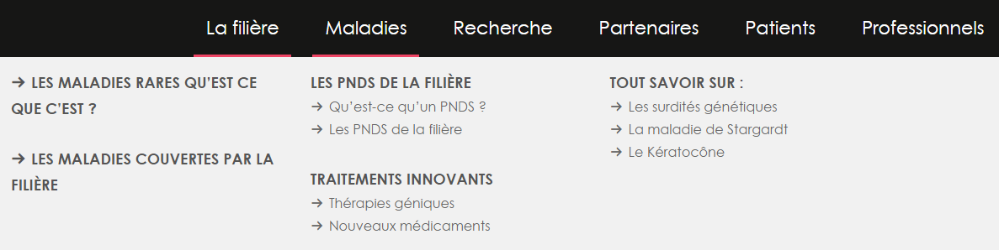

### Cœur de page

##### Image

Un bandeau image sera positionné en-dessous du header du site. Ce bandeau sera fixe.

L’administrateur du site aura la possibilité de changer l’image affichée.

##### Bandeau violet

Ce bandeau comportera une phrase « d’accroche » qui est la suivante : « Un ensemble hospitalier dédié à la cancérologie en Alsace ».

Et en plus petit : « L’ICANS réunit l’expertise et l’excellence du Centre de lutte contre le cancer Paul Strauss (CLCC) et des Hôpitaux Universitaires de Strasbourg (CHU). »

Trois entrées type accès rapides ; comprenant un bouton avec un picto :

* Prendre rendez-vous
* Les cancers pris en charge
* Les médecins de l’Institut

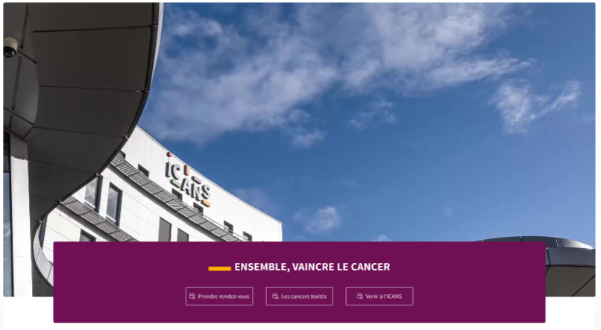

*Information pour les devs : merci de rendre les CAT + visibles. Exemple : fond blanc avec l’icône en couleur + hover au passage de la souris.*

##### Bloc « Etre soigné et s’informer »

Ce bloc sera un bloc de texte comprenant :

* Une photo (facultatif) – située à gauche
* Un titre
* Du texte – si pas de photo renseignée le texte prendra tout l’espace du bloc
* Un bouton URL

Ce bloc doit être entièrement modifiable par l’administrateur du site.

##### Bloc chiffres clés

Ce bloc comportera 4 chiffres clés :

* 30 700 patients pris en charge à l’ICANS
* 79.6% de satisfaction patient
* 675 patients inclus dans un essai clinique
* Institut labellisé avec mention Haute qualité des soins par la HAS

Chaque chiffre clé sera accompagné d’une icône (fournis par ICANS).

Cette zone doit être entière modifiable par l’administrateur du site.

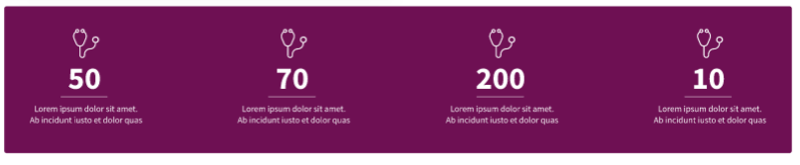

##### Bloc « Missions »

Ce bloc sera divisé en trois blocs :

* Une photo
* Un titre
* Un paragraphe de texte
* Un bouton URL

Ce bloc doit être entière personnalisable par l’administrateur du site.

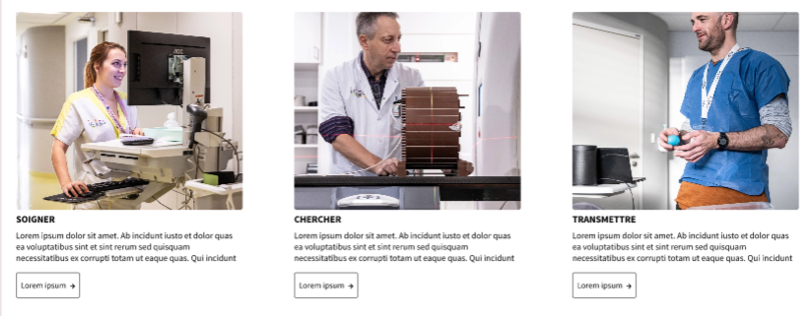

*Information pour les dev : la cliente demande de pouvoir mettre au besoin 4 blocs. Que peut-on lui proposer ?*

##### Bloc « Travailler à l’ICANS »

Ce bloc sera un bloc comprenant :

* Une photo (facultatif) – située à gauche ou à droite
* Un titre
* Du texte – si pas de photo renseignée le texte prendra tout l’espace du bloc
* Un bouton URL « Nos offres d’emploi »

##### Actualités

Le bloc Actualités proposera 3 actualités.

Cette zone sera gérée de façon automatique, c'est à dire que les actualités avec la date la plus proche seront affichées.

Dans la zone s'afficheront les éléments suivants :

* Image de l'actualité
* Thématique
* Titre
* Texte / Résumé

Un lien « Toutes les actualités » permettra à l'internaute d'accéder à l'ensemble des actualités publiées sur le site.

Au clic du titre ou de la photo ou du lien, la page de l’actualité s’ouvrira. La mise en page de l’actualité respectera la charte graphique d’une page standard, voir la page standard

Pour plus d’informations sur le module actualités, merci de consulter la partie Page : Actualités.



Information pour les dev : le bloc devra s’appeler « Actualités » et non Les actualités

Retirer les boutons CAT, prévoir un hover au passage de la souris sur une actualité. Prévoir également un bouton « Voir toutes les actualités » qui n’y est pas sur les maquettes.

##### Agenda

En page d’accueil, le bloc agenda sera géré comme une zone de remontée manuelle. C’est-à-dire que c’est à vous de choisir les événements que vous souhaitez afficher en page d’accueil. Ils s’afficheront du plus proche ou moins proche.

On affichera en page d’accueil 3 événements. Chaque événement affichera :

* Image de l’événement
* Thématique
* Date
* Titre

Au clic de l’événement, l'internaute pourra consulter le contenu de l'événement.

Un lien « Tous les événements » permettra à l'internaute d'accéder à l'ensemble des événements publiés sur le site.

Pour connaître toutes les spécifications de l’agenda merci de vous rendre à la rubrique Page Agenda

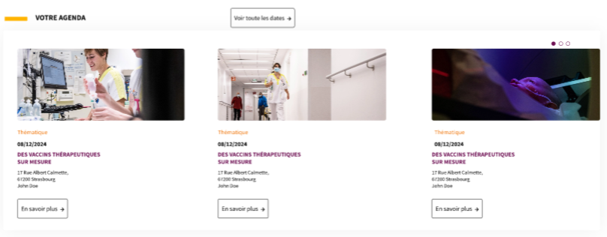

Information pour les devs : idem que pour les actualités, retirer les boutons CAT et revoir le positionnement du bouton « Voir tout l’agenda » en adéquation avec le choix fait pour les actualités.

##### Social wall

Un social wall sera disponible sur la page d’accueil. Il fera remonter uniquement les publications du compte instagram de ICANS.

Le fonctionnement sera identique à : <https://www.sydec40.fr/>

Chaque vignette affichera la photo de la publication instagram. Au passage de la souris, on affichera le texte de la publication. L’utilisateur au clic sera redirigé vers la publication sur le compte instagram.

### Pied de page

* Bloc d’inscription à la newsletter
* Logos des réseaux sociaux :
  + Instagram : https://www.instagram.com/icans_strasbourg/?hl=fr
  + Linkedin : https://www.linkedin.com/company/icans-strasbourg/
  + Facebook : https://www.facebook.com/profile.php?id=100063764282333*
  + Youtube : [ICANS - Institut de cancérologie Strasbourg Europe - YouTube](https://www.youtube.com/channel/UCW0QapV3M6osG6aeEbyVW-g)
* Adresse
* Entrées :
  + Informations pratiques
  + Venir à l’ICANS
  + Offres d’emploi
  + Travailler à l’Institut
  + Espace presse
  + Questions fréquentes
  + Informations fournisseurs
  + Accès professionnels
* Bouton Contact
* Bloc « Je souhaite soutenir l’ICANS »

Exemple : https://www.centreoscarlambret.fr/

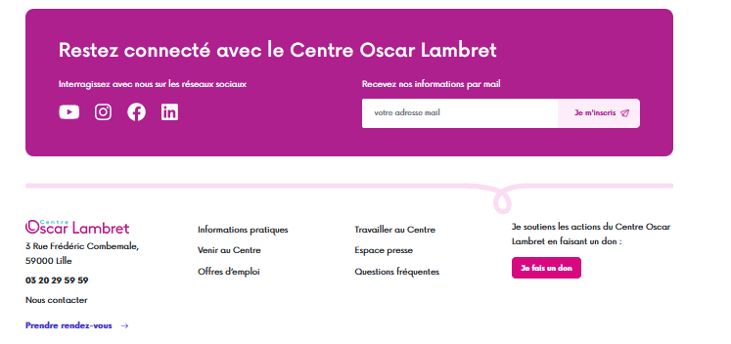

* Arborescence du pied de page :
  + Mentions légales
  + Accessibilité
  + Politique de confidentialité
  + Plan du site

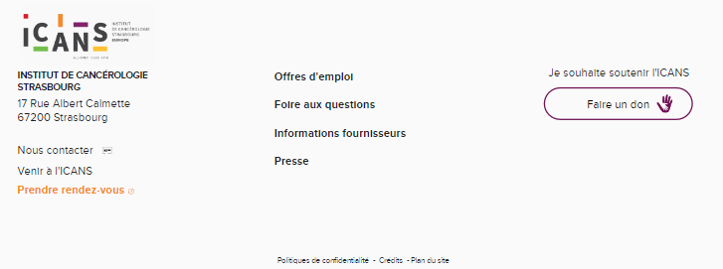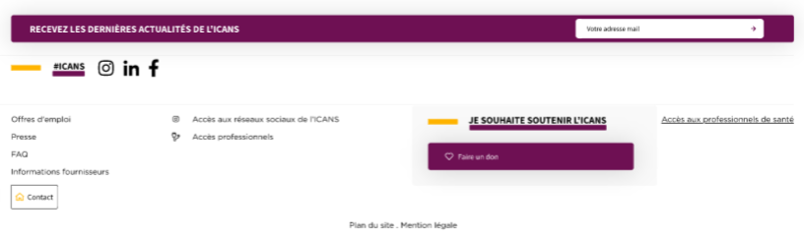

Information pour les devis : merci de réaliser un ajustement entre les deux captures d’écran.

## Page : intérieure standard

La page intérieure standard est une page html basique. Celle-ci permet aux contributeurs du site de mettre en page le contenu du site internet.

Pour homogénéiser au maximum le site, des feuilles de style sont mises en place et permettent la mise en forme automatique des éléments suivant :

* Le titre de 1er niveau (H1) de la page
* Les titres de 2ème niveau (H2)
* Les titres de 3ème niveau (H3)
* **Image d’introduction** : image automatique par thème, avec possibilité d’intégrer quand même page par page.

/!\ Info dev : prévoir la diminution de la hauteur du bandeau image sur l’ensemble des contenus du site internet.

* Police en **gras**
* Police en **italique**
* **L’administrateur du site doit pouvoir modifier la couleur du texte par les couleurs principales de la charte graphique**
* Mise en forme de **tableaux** (avec et sans bordure)
* Liste à puces
* Liste numérotée
* Intégration d’**images**
* Mises en place de **liens**
  + Externe
  + Interne
  + Téléchargement de document
* Accordéon
* Formulaires
* Bloc d’exergue
* Boutons

### Fil d’ariane

Pour se repérer dans sa navigation, l’internaute pourra consulter le fil d’Ariane présent juste au-dessus du titre de la page. Il sera cliquable.

Exemple de fil d’Ariane :



### Bouton « Accéder au contenu principal »

Lié à l’accessibilité, un bouton « Accéder au contenu principal » permettra aux utilisateurs de la lecture via tabulation ou d’outils de lecture de passer la lecture du header du site pour accéder directement au contenu de la page.

Cette fonctionnalité doit être présente dans les pages intérieures du site.

### Menu d’ancre

L’administrateur du site doit pouvoir selon ses besoins activés un menu d’ancre sur les pages du site. Ex : <https://www.centreoscarlambret.fr/cancers-pediatriques>

Ce menu se positionnera sous le titre et le bandeau image.

Le menu d’ancre sera généré par les H2 présents dans la page.

### Remontées contextuelles

En plus de pouvoir mettre en page le contenu d’une page standard, les contributeurs pourront également faire remonter des contenus liés (informations complémentaires) grâce aux zones de remontées contextuelles mises en place dans la colonne de droite et en bas de page. Lorsque les champs ne sont pas renseignés dans le back office, aucune information ne remonte sur la page.

Le site de ICANS sera composé d’éléments contextuels. L’objectif ici est de simplifier la navigation de l’internaute en lui proposant des contenus liés à une même thématique (informations complémentaires).

Les zones de remontées contextuelles seront disponibles dans tous les types de contenu du site.

Les zones de remontées ne sont pas obligatoires. Si vous souhaitez, vous pouvez toutes les afficher ou n’en afficher qu’une seule. De la même façon, vous pouvez décider de ne pas en afficher. A ce moment-là, le contenu de la page prendra plus de largeur, pour ne pas laisser d’espace vide.

##### Zone de remontée Contact

Il sera possible d’afficher des contacts. La zone sera une zone de texte. Les champs suivants seront affichés :

* Nom du service/de l’entité
* Numéro de téléphone
* Lien vers site web

Si un champ n’est pas complété, celui-ci n’apparaîtra pas.

Info dev : sur la maquette, le nom du service est sur la même ligne que les informations pratiques. Merci de passer les informations à la ligne d’en-dessous. Peut-on mettre un icône téléphone / mail au lieu du termes ? Et Le lien vers le site web en violet souligné ?

##### Zone de remontée Actualités

Cette zone permettra à l’administrateur du site de faire remonter une actualité en lien avec le contenu de la page. Cette zone sera gérée de façon manuelle. Ce sera à l’administrateur de choisir l’actualité qu’il souhaite lier.

Les actualités afficheront :

* L’image de l’actualité
* La thématique
* Le titre de l’actualité
* L’extrait

Au clic du titre, les internautes accèderont au contenu de l’actualité.

Info dev : Retirer les boutons CAT, prévoir un hover au passage de la souris sur une actualité. Prévoir également un bouton « Voir toutes les actualités » qui n’y est pas sur les maquettes.

Les actualités insérées dans les zones de remontées ne devront plus s’y afficher si elles ont été dépubliées du site.

Un lien « Toutes les actualités » permettra à l'internaute d'accéder à l'ensemble des actualités publiées sur le site.

##### Zone de remontée de type « info + »

La zone de remontée « info + » permettra aux administrateurs d’ajouter librement différents types de contenus :

* Texte simple
* Liens vers des sites externes
* Balise HTML EMBED qui permet notamment d'insérer une vidéo, une carte Google Map, un tweet, un post facebook etc.

##### Zone de remontée Lire aussi

Il est possible de faire remonter dans cette zone, d’autres pages du site afin de proposer du contenu en complément de la page en cours. La zone de remontées affichera :

* Titre de la page
* Lien : interne ou externe

##### Zone de remontée Agenda

Cette zone permettra de faire remonter jusqu’à 3 événements, en bas de page comme la zone de remontée actualités. Elle sera gérée de façon manuelle.

Cette zone s’affichera en bas de page, comme les actualités.

##### Zone de remontée Formation

Cette zone permettra de faire remonter une formation. On affichera :

* Nom de la formation
* Descriptif
* Durée

*Info dev : il faut que l’on en discute ensemble pour voir où on peut positionner au mieux cette ZRM*

##### Zone de remontée de type FAQ

Cette zone permettra de faire remonter jusqu’à 5 questions (liées à la FAQ). La zone de remontée affichera :

* La question
* La réponse en accordéon

Info dev : cette zone de remontée n’est pas présente sur les maquettes. Peut-on prévoir quelque chose de ce type là : zone avec un aplat de couleurs + titre (modifiable) + question à faire remonter de façon manuelle. Pas de restriction sur le nombre de questions à faire remonter.

## Page : Actualités

La page Actualités recense toutes les actualités publiées sur le site. Elle se divisera en deux zones.

* Une zone « A la Une » qui affichera 3 actualités à la une. Cette zone sera gérée de façon manuelle par l’administrateur du site. On affichera :
  + Image de l’actualité
  + Thématique de l’actualité
  + Titre de l’actualité
  + Résumé (facultatif)

Ex : <https://www.centreoscarlambret.fr/actualites-evenements>

Information pour les devs : cette zone doit être positionnée après le moteur de recherche. Mais doit être indépendante dans le tri d’affichage du reste des actualités.

* Dans la seconde zone, les actualités s’afficheront par ordre de publication, de la plus récente à la plus ancienne, de la façon suivante :
* Image de l’actualité
* Thématique de l’actualité
* Titre de l’actualité
* Résumé (facultatif)
* Lien lire la suite

Par défaut, 12 actualités seront publiées. Un outil de pagination permettra de parcourir les différentes pages. Ex : 12 résultats sur 60 – Page 2/5.

Un moteur de recherche sera inséré sur la page et permettra de chercher par :

* Mots clés
* Thématiques (menu déroulant)
* Année

Au clic du titre, du lien ou de l’image l’internaute accèdera à la page de l’actualité. Sur cette page la date de l’actualité sera insérée.

La mise en page d’une actualité respectera la charte éditoriale (voir description d’une page intérieure standard).

Il sera possible de planifier la publication et dépublication d’une actualité. Les actualités passées ne seront pas dépubliées automatiquement sauf si une date de dépublication est insérée.

## Page : Agenda

La page Agenda recense tous les événements agenda publiés et à venir sur le site.

Ils s’afficheront par ordre de publication, du plus proche au plus loin dans le temps, de la façon suivante :

* Thématique de l’événement
* Titre de l’événement
* Date de l’événement
* Horaires
* Description (facultatif)

Au clic du titre, les internautes accèderont au contenu de l’événement

Info dev : Retirer les boutons CAT, prévoir un hover au passage de la souris sur une actualité.

Par défaut, 6 événements s’afficheront. Un outil de pagination permettra de parcourir les différentes pages. Ex: 12 résultats sur 60 – Page 2/5.

**Question pour les devs : est-il possible de prévoir d’afficher les événements passés sur la même pagination que les événements à venir, comme ici** [**https://www.baclesse.fr/agenda/**](https://www.baclesse.fr/agenda/)

Un moteur de recherche permettra aux internautes de filtrer les événements par :

* Mots clés
* Date (à partir de) (cf question ci-dessus)
* Thématiques (menu déroulant)

Au clic du titre, de l’image ou du lien lire la suite, on accédera au contenu de l'événement. Sur cette page il sera possible d’intégrer un formulaire d’inscription simple.

Dans le back office, les administrateurs devront pouvoir planifier la publication et la dépublication des événements de l'agenda.

**La fiche détaillée**

La mise en page d’un événement respectera la charte éditoriale suivante :

* Une zone d’informations pratiques permettra de faire remonter les champs suivants :
  + - La thématique de l’événement
    - La date de l’événement (jour + mois + année) et horaires
    - Titre de l’événement
    - Type d’événement ex. : Conférence scientifique réservée aux professionnels de santé ; Conférence publique ; Atelier ; Rencontre ERI
    - Modalités de l’événement ex. : Présentiel / Webinaire / Hybride
    - La localisation
    - Un bouton URL « S’inscrire » (facultatif)
* Au cœur de la page, on retrouvera une zone de texte libre

Lorsqu’un événement est passé, il **sera toujours accessible dans une page d’archives regroupant l’ensemble des événements passés** (voir modalités citées plus haut).

Souhait ICANS :

* + - Zone de remontée Agenda : cette zone intitulée “A découvrir aussi” permettra à l’administrateur du site de faire remonter d’autres événements en lien avec le contenu de la page. Cette zone sera gérée de façon manuelle. Ce sera à l’administrateur de choisir les événements qu’il souhaite lier.
    - Dans la fiche de l’événement : possibilité d’avoir une zone de remontée Fiche(s) Médecin (facultatif). Ex. : https://www.baclesse.fr/evenement/prise-en-charge-bucco-dentaire-apres-un-cancer-des-vads/

## Page : Annuaire des services / unités

L’annuaire des services / unités recensera l’ensemble des services / unités de l’ICANS.

On affichera :

* Une icône représentant le service
* L’intitulé du service ou de l’unité
* Un descriptif (facultatif)

Un moteur de recherche permettra de trier parmi toutes les structures par :

* Mots clés
* Filtre par ordre alphabétique
* Spécialités

Tous les services seront classés par ordre alphabétique. Une pagination permettra de consulter l’ensemble des ressources. On affichera 12 résultats par page.

### La fiche détaillée

Au clic d’un service / unité sur l’annuaire, l’internaute sera redirigé sur sa fiche détaillée.

Au clic d’une vignette, l’utilisateur sera redirigé sur la fiche détaillée du service / unité.

**A discuter avec les dev : la cliente souhaite partir sur ce type de modèle : https://www.centreoscarlambret.fr/chirurgie**

**avec des menus d’ancre, du texte et des ZRM, sans être contrainte dans un modèle précis pour être libre de personnaliser chaque fiche. Comment pouvons-nous procéder ?**

Cette fiche comportera les informations suivantes :

**Une première zone d’informations générales nommée « Prise de rendez-vous »** :

* Icône d’illustration
* Intitulé du service / unité (champ texte)
* Prise de rendez-vous :
  + Deux numéros de téléphone
  + Lien vers la prise de rdv en ligne (facultatif)
  + Horaires (champ texte)
* Généralités (champ texte)
* Spécialités
* Equipements et techniques (champ texte)
* La recherche
* L’enseignement
* Equipe (zone de remontée liée à l’annuaire des médecins des équipes ) : cette zone fera remontée les praticiens qui sont reliés au service concerné. L’affichage des praticiens se fera dans l’ordre alphabétique.
  + Chaque vignette affichera : Titre (Dr / Pr) (facultatif) + Prénom et nom du médecin, catégories, spécialités
* Pour l’ensemble de la fiche, Si un champ n’est pas complété, il n’apparaîtra pas sur la fiche détaillée.
* L’administrateur du site aura la possibilité d’ajouter plusieurs zones de texte libre pour personnaliser les fiches comme il le veut.

## Page : Annuaire des équipes de l’institut

L’annuaire des équipes recensera l’ensemble des équipes de l’ICANS. Cet annuaire sera en mode vue liste. On affichera :

* Photo ou icône
* Titre (Dr / Pr) (facultatif) + Prénom + NOM du médecin (champ texte)
* Catégorie : chef de pôle / chef de service / responsable d’unité / responsable RCP… (taxonomie) – possibilité d’en attribué deux à une personne
* Poste (taxonomie) ex. : oncologue médical, oncologue radiothérapeute, chirurgien, etc.

Un moteur de recherche permettra de trier parmi toutes les structures par :

* Mots clés
* Nom
* Poste
* Type de cancer
* Type de traitements / examens
* Alphabet

Toutes les ressources seront classées par ordre alphabétique. Toutes les listes de tri thématique et type de ressources seront modifiables par l’internaute. Une pagination permettra de consulter l’ensemble des ressources.

### La fiche détaillée

Au clic d’un professionnel de santé, l’internaute sera redirigé sur sa fiche détaillée. Cette fiche comportera les informations suivantes :

* Photo ou icône
* Titre (Pr / Dr) (facultatif) + Prénom + NOM
* Catégorie :chef de pôle, chef de service, responsable d’unité, , responsable RCP… (taxonomie)
* Poste (taxonomie)
* Type de cancer(s) (taxonomie)
* Type de traitements / examens (taxonomie)
* Informations liées à la prise de rendez-vous / numéro de téléphone (champ texte) + horaires

**Une seconde zone nommée « Présentation » :**

Cette zone permettra à l’administrateur de personnaliser la fiche du médecin comme il le souhaite *(ex. : ses spécialités, ses expertises techniques RCP, etc.).* Il doit avoir la possibilité d’inclure du texte, des images, des vidéos, des liens, des boutons, des listes à puces et des accordéons.

**Un troisième bloc nommée « Essais cliniques » affichera :**   
Les essais cliniques liés à la structure. On affichera jusqu’à 3 essais cliniques, en reprenant les informations disponibles dans l’annuaire :

* Titre abrégé de l’essai = n° de l’essai. Ex : ASTELLAS CL 0123 (champ texte)
* Titre vulgarisé (champ texte) *Ex : Essai de phase avancée Cancer du prostate*
* Médecin coordinateur = Photo + Titre + Prénom + NOM (lié à l’annuaire des médecins)
* Organe (taxonomie)
* Catégorie (taxonomie)

Si un champ n’est pas complété, il n’apparaîtra pas sur la fiche détaillée.

Un bouton « voir tous les essais cliniques » sera accessible également.

*Information pour les devs : la fiche proposée sur la maquette est à revoir. Peut-on s’inspirer légèrement de ce modèle :* [*https://www.centreoscarlambret.fr/dr-cyril-abdeddaim*](https://www.centreoscarlambret.fr/dr-cyril-abdeddaim) *et* [*https://www.centreoscarlambret.fr/dr-marie-dworczak*](https://www.centreoscarlambret.fr/dr-marie-dworczak) *- surtout pour la partie haute de la fiche, à voir ensemble.*

## Page : Annuaire des essais cliniques

(ATTENTE VALIDATION)

L’annuaire des essais cliniques recensera l’ensemble des essais. Cet annuaire sera en mode vue liste.

Les informations affichées sur chaque vignette seront identiques quel que soit la vue. On affichera :

* Titre abrégé de l’essai = n° de l’essai. Ex : ASTELLAS CL 0123 (champ texte)
* Titre vulgarisé (champ texte) *Ex : Essai de phase avancée Cancer du prostate*
* Médecin coordinateur = Photo + Titre (Dr / Pr) + Prénom + NOM (lié à l’annuaire des équipes)
* Organe (taxonomie)
* Catégorie (taxonomie)
* Médecin investigateur = Titre + Prénom + NOM) (remontée liée à l’annuaire des praticiens. Vous n’aurez pas besoin de réécrire les informations, simplement de venir rechercher la personne concernée)

Un moteur de recherche permettra de trier parmi toutes les structures par :

* Mots clés
* Organe (taxonomie) (liste déroulante)
* Catégories (taxonomie) (liste déroulante)
* <https://www.gustaveroussy.fr/fr/essais-cliniques>
* https://www.centreoscarlambret.fr/essais-cliniques

**Question : doit-on garder le système d’étiquette comme Lambret sur les vignettes + fiches détaillées (organe, catégorie, phase) ?**

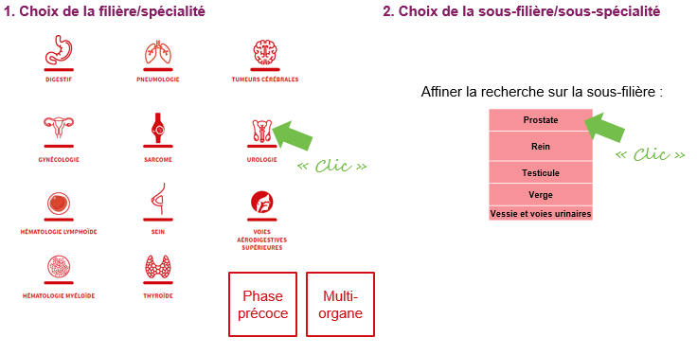Ex :

Toutes les ressources seront classées par ordre alphabétique. Toutes les listes de tri thématique et type de ressources seront modifiables par l’internaute. Une pagination permettra de consulter l’ensemble des ressources.

### La fiche détaillée

On affichera :

* Titre abrégé de l’essai = n° de l’essai. Ex : ASTELLAS CL 0123 (champ texte)
* Titre vulgarisé (champ texte) *Ex : Essai de phase avancée Cancer du prostate*
* Médecin coordinateur = Photo + Titre + Prénom + NOM (lié à l’annuaire des médecins)
* Organe (taxonomie)
* Catégorie (taxonomie)
* Phase (taxonomie)
* Promoteur (champ texte)
* Descriptif : Titre abrégé + Titre complet (champ texte long) Ex : ASTELLAS CL 0123 Étude d’extension de phase 2 menée en ouvert chez des patients atteints d’un cancer de la prostate ayant déjà participé à une étude clinique sur l’enzalutamide. Date d’ouverture (champ date)
* Lien de l’essai (champ URL externe)
* Autres essais cliniques coordonnés par le médecin coordinateur (lié à l’annuaire des médecins)

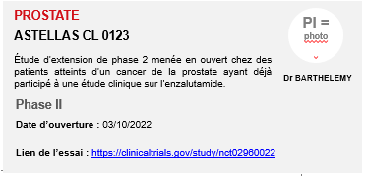

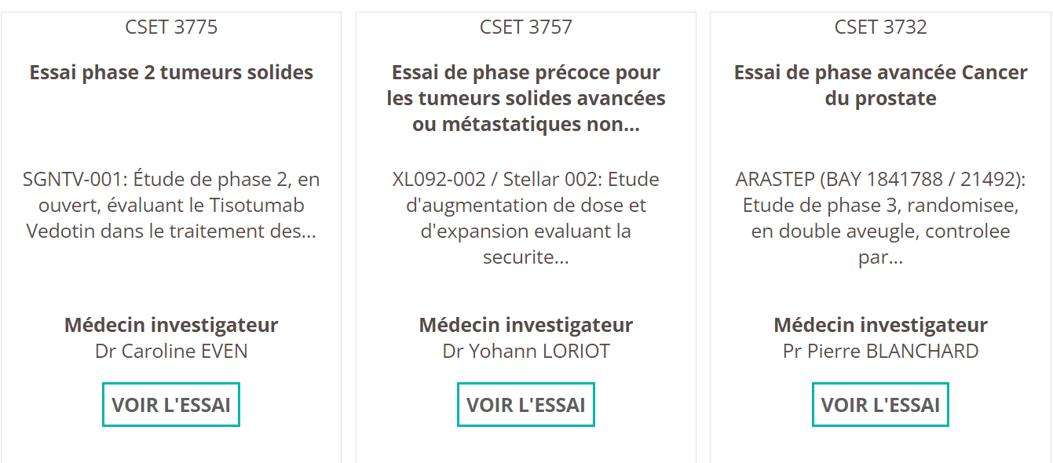

## Page : Annuaire des cancers pris en charge

L’annuaire des cancers pris en charge recensera l’ensemble des cancers traités à l’ICANS pour faciliter l’utilisateur dans sa recherche et sa prise en charge.

L’idée de cet « annuaire » est de s’inspirer de ce modèle dans le fonctionnement : <https://www.icm.unicancer.fr/fr/pathologies> (picto, filière, organes)

### La fiche détaillée

Au clic d’une vignette, l’utilisateur sera redirigé sur la fiche détaillée du cancer.

**A discuter avec les dev : la cliente souhaite partir sur ce type de modèle :** [**https://www.centreoscarlambret.fr/cancer-colorectal**](https://www.centreoscarlambret.fr/cancer-colorectal)

**avec des menus d’ancre, du texte et des ZRM, sans être contrainte dans un modèle précis pour être libre de personnaliser chaque fiche. Comment pouvons-nous procéder ?**

**A NOTER**

**/!\ Chaque annuaire comportera des zones de remontées manuelles. C-a-d que les informations n’auront pas besoin d’être à chaque fois de nouveau renseignées. L’administrateur du site aura simplement à venir « appeler » l’élément en liant. Exemple :**

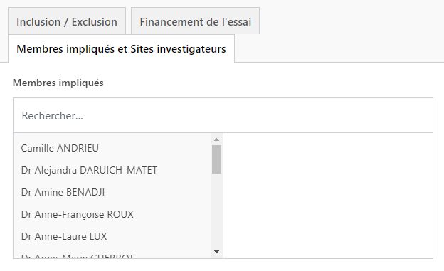

Pour le menu d’ancre on affichera les champs suivants :

* Généralités
* Diagnostic
* Prise en charge
* Essais cliniques
* Accompagnement
* Equipe
* Prendre rendez-vous

## Page : Documents / Espace presse

* Cette page recensera des documents sous format PDF.
* L’espace presse et Publications sont deux espaces distincts. Nous veillerons à créer deux fonctionnalités distinctes en back office mais ayant les mêmes fonctionnements.

On affichera :

* Une thématique
* Format ex. fiche info patient, communiqué, dossier, brève
* Un titre
* Un résumé (facultatif)
* Les informations du document : type + poids
* Un bouton télécharger

De ce fait, lorsque l’utilisateur accédera la page Documents ou Espace Presse, les ressources affichées seront uniquement des PDF. Au clic du titre ou du bouton télécharger, l’utilisateur ouvrira le document dans un nouvel onglet pour lecture. A partir de là, il aura la possibilité de télécharger ou imprimer le document s’il le souhaite.

## Page : Offres d’emploi

(ATTENTE VALIDATION DRH)

L’annuaire des offres d’emploi recensera l’ensemble des offres. On affichera deux trois zones :

* Une zone « L’icans recrute en permanence ces profils » qui permettra de faire remonter trois profils et les mettre en avant. La remontée sera manuelle. On affichera :
  + Intitulé du poste (champ texte)
  + Secteur (taxonomie)
  + Type de contrat (taxonomie)
  + Date de publication
* La seconde zone affichera le reste des offres d’emploi, dans l’ordre de publication. On affichera :
* Intitulé du poste (champ texte)
* Type de contrat (taxonomie)
* Secteur (taxonomie)
* Date de parution (champ libre)
* Bouton « Consulter l’offre »
* Une troisième zone affichera un bloc

Ce bloc sera un bloc comprenant :

* Une photo (facultatif) – située à gauche ou à droite
* Un titre
* Du texte – si pas de photo renseignée le texte prendra tout l’espace du bloc

Un bouton URL « Candidature spontanée » fera un renvoi vers le formulaire candidature spontanée Un moteur de recherche à facette permettra de trier parmi toutes les structures par :

* Mots clés (saisie libre)
* Secteur : Médical / Médico-technique/ Recherche / Paramédical / Administratif / Technique / Social (taxonomie) (liste déroulante) Types de contrat : CDI / CDD / Intérim (taxonomie) (liste déroulante)
* Temps de travail : Temps complet / Temps partiel (taxonomie) (liste déroulante)

Toutes les ressources seront classées par ordre de publication. La dernière offre mise en ligne sera celle qui remontera en premier.

### La fiche détaillée

Chaque fiche détaillée affichera :

* Intitulé de l’offre d’emploi
* Type de contrat
* Secteur
* Temps de travail : Temps complet / Temps partiel
* Date de publication
* Bouton « Postuler » avec un système d’ancre de renvoi sur le formulaire de candidature positionné plus bas sur la page
* Bouton « Télécharger la fiche de poste » permettant à l’utilisateur de télécharger un PDF (champ fichier)
* Zone libre
* Formulaire de candidature ; il sera possible de personnaliser le formulaire de candidature. Voir informations sur le formulaire de contact. La présence d’un CV au format PDF sera **obligatoire** afin de pouvoir postuler.
* Prévoir également 2 emplacements pour rajouter de manière facultative une lettre de motivation et d’autres pièces importantes pour la candidature (lettres de recommandations…)

***Question pour les devs : peut-on prévoir une remontée automatique, qui permettrait de faire remonter les actualités ayant pour thématique « Offre d’emploi » ?***

## Annuaire des formations

(ATTENTE VALIDATION DRH)   
L’annuaire des formations recensera l’ensemble des formations. On affichera :

* Photo
* Intitulé de la formation (champ texte)
* Thématique (formation médicale, pharmacie, soins de support, soins de support, etc.)
* Durée (jour et/ou nombre heures) + Format (Présentiel, Hybride / Distanciel) > à afficher sur la même ligne, ne pas prendre en compte la maquette. Ex : https://www.centreoscarlambret.fr/formations

Un moteur de recherche à facette permettra de trier parmi toutes les structures par :

* Mots clés (saisie libre)
* Thématique (taxonomie) (liste déroulante)
* Public (taxonomie) (liste déroulante)
* Format : En présentiel / Distantiel / Hybride) (taxonomie) (liste déroulante)
* Validation DPC : oui / non (taxonomie) (liste déroulante)

Toutes les ressources seront classées par ordre alphabétique. Toutes les listes de tri thématique et type de ressources seront modifiables par l’internaute. Une pagination permettra de consulter l’ensemble des ressources.

Possibilité d’intégrer une zone Questions fréquentes

Cf. : https://www.centreoscarlambret.fr/institut-formation-cancerologie-oncologie/les-soins-palliatifs-en-cancerologie

### La fiche détaillée

Au clic d’une formation, l’internaute sera redirigé sur sa fiche détaillée. Cette fiche comportera les informations suivantes :

* Intitulé de la formation
* Photo
* Thématique (taxonomie)
* Public(s)
* Dates (champ texte)
* Durée (champ texte)
* Tarif (champ texte)
* Boutons : télécharger la fiche détaillée, contactez-nous, réserver
* Des zones de texte à compléter
  + Prérequis (champ texte)
  + Objectifs de la formation (champ texte)
* Programme (champ texte) Zone libre : l’administrateur du site doit pouvoir personnaliser la fiche en ajoutant ; des titres, des paragraphes, des accordéons, des photos, des vidéos, des tableaux, des fichiers à télécharger, des liens etc.
* Une zone de contact via un bouton

## questions fréquentes (FAQ)

La page Questions fréquentes permettra de recenser des questions avec leurs réponses associées.

On affichera :

* Une thématique
* Des questions
* Au clic de l’une d’entre elle, la réponse s’affichera dans un accordéon. L’administrateur doit pouvoir dans la réponse, inclure des images, vidéos, documents et liens.

Un moteur de recherche permettra de filtrer par :

* Mots clés
* Thématiques

L’administrateur du site doit avoir la possibilité de choisir l’ordre d’affichage des questions.

Moteur de recherche

Le moteur de recherche sera présent en permanence sur les sites, quels que soient les niveaux de navigation. Il permettra des recherches plein texte sur tous les documents du site.

Il permet d’effectuer et de combiner des recherches variées sur des données structurées, non-structurées, de géolocalisation ou indicateurs. Seuls les documents publiés comme les pages du site, vos articles et vos fiches seront accessibles par cet outil.

Basé sur le plugin **REVELANSSI** (solution open source), la solution propose les fonctionnalités suivantes

* Mise en évidence de l’expression recherchée
* Les titres le contenu les catégories et les étiquettes ont un coefficient multiplicateur qui détermine le score final et donc sa pertinence Les résultats de recherche sont triés par pertinence, non par date.
* Correspondances floues : recherche les concordances partielles si le mot complet ne retourne aucune correspondance. (Accents, pluriels, masculin féminin)
* Trouvez des documents qui correspondent soit juste à un seul terme de recherche (requête OU) ou exigez que tous les mots apparaissent (requête ET).
* Recherchez les phrases avec guillemets, par exemple « phrase de recherche ».
* Créez des extraits personnalisés qui affichent où l’occurrence a été réalisée, avec les termes de recherche mis en évidence.
* Mettez en évidence les termes de la recherche dans les documents quand l’utilisateur clique sur les résultats de la recherche.
* Recherchez parmi les catégories et les champs personnalisés.

### Page de résultats de recherche

Lorsque l’utilisateur effectuera une recherche il tombera sur une page de résultats. Le résultat de la recherche sera classé par pertinence. Le premier résultat affiché doit être celui qui est le plus pertinent par rapport à la recherche. Tous les types de contenu doivent remonter y compris les ressources et les productions.

Les résultats afficheront :

* Type de contenu
* Titre du contenu
* Résumé

Un moteur de recherche sera inséré sur la page et permettra de faire une recherche avancée par :

* Mots clés
* Type de contenu : actualités, événements, essais cliniques, documentation

## Module de don

La page Faire un don comportera a minima les suivants éléments :

* Un formulaire de contact, afin de récupérer certaines informations nécessaires à la Direction des affaires financières de l’ICANS et au Responsable de la collecte du mécénat et à Claire-Marie.
* Un mode paiement en ligne par CB et Paypal

La banque utilisée par l’ICANS est la Banque Postale.

*Cf. mail envoyé par Claire-Marie le 29.01.2024*

**Question pour les devs : L’ICANS aimerait savoir s’il est possible que la ligne apparaissant sur le relevé de compte mentionne le paiement d’un don via le site internet.**

# Multilingue

Une solution de traduction sera installée pour permettre aux internautes de traduire le site en anglais. Cette solution sera automatique. Vous n’aurez pas la possibilité de modifier la traduction.

Aucune solution ne permet la traduction automatique et la correction manuelle des contenus. De ce fait, d’expérience, nous vous déconseillons d’opter pour de la traduction 100% manuelle.

L’outil de traduction utilisée (G-Translate) est puissant et est régulièrement mis à jour pour perfectionner son fonctionnement.

Newsletter

Un système de newsletter sera mis en place pour mettre aux utilisateurs de s’inscrire facilement à la newsletter de l’ICANS.   
  
Le système utilisé est **BREVO**. (possible que le client change de système)

Clé API : **à renseigner par l’icans**

# Formulaire de contact

La solution retenue pour la gestion de vos formulaires de contact est Gravity form.

Le module de gestion permet d’éditer (création / modification / suppression) un formulaire à partir d’un outil offrant des champs prédéfinis (mail, téléphone, date, …), de combinaison (nombre de caractères limité…) et de mise en forme adaptées. Les réponses aux formulaires parviendront par mail à un ou plusieurs destinataires et également seront stockées en base de données sous la forme d’un fichier type CSV. Un message de confirmation sera envoyé au service concerné et au demandeur.

Le formulaire pourra être entièrement personnalisé en insérant des filets de séparation, des zones de pièces jointes, et sera également imprimable en PDF.

**Captcha, ou pot de miel** Nous prévoyons l’intégration d’un champ de saisie de type captcha mathématique ou pot de miel permettant de bloquer l’intrusion de robot spammeur.

**Back-office**

La solution permet à l’administrateur de paramétrer l’ensemble des fonctionnalités suivantes :

* Créer éditer dupliquer supprimer publier dé-publier un formulaire
* Paramétrer les champs, gérer le ou les destinataires en fonction du choix de l’internaute
* Activer et personnaliser le message de confirmation à l’administrateur
* Créer ajouter un formulaire sur plusieurs pages et enregistrement en cours
* Activer et personnaliser l’accusé de réception au demandeur
* Exploiter les données en base de données sous forme de fichier CSV
* Classer sous forme de priorité et numéroté vos questions
* Créer des quizz ou des sondages
* Créer des enquêtes pour interagir avec vos visiteurs

Les formulaires seront disponibles sous forme de liste via le back-office. Le formulaire pourra être lié à une page ou non. Une fois le formulaire créé, l’administrateur pourra saisir les différents composants du formulaire sous forme d’étiquette (nom type valeur, l’obligation). Pour chaque champ plusieurs types seront proposés comme balisage caché texte courriel date fichier grille groupe de champs heure liste nombre saute de page zone de texte…). Une fonction champ conditionnel permet à l’administrateur de proposer des formulaires complexes.

**Réglages de la confidentialité**

Au-delà de la méthode projet qui inclura les consignes liées au RGPD, le système vous propose des outils pour chaque formulaire afin de stocker les enregistrements des formulaires soumis dans le respect du RGPD. Les données peuvent être supprimées par l’administrateur du site de façon manuelle ou automatique selon une règle définie. Nous définirons avec vos services si le formulaire nécessite un consentement de la part de l’usager de façon spécifique.

**Gestion des demandes**

Pour chaque formulaire, le système proposera au contributeur un tableau de bord permettant de recenser l’ensemble des demandes des internautes. Chaque demande comporte un identifiant unique, la date de soumission, l’adresse IP. Vous pourrez effectuer des analyses comparatives permettant de mettre en évidence certains champs et un téléchargement des données soit au format CSV.

Flash info

La fonctionnalité flash info sera mise en place sur le site de ICANS.

Ce bandeau sera visible uniquement sur la page d’accueil du site. L’internaute aura le choix de le fermer. Il ne s’affichera plus à partir de ce moment-là.

Le bandeau flash info affichera :

* Un texte
* Un bouton « En savoir + » (optionnel)

L’administrateur aura le libre choix de publier ou dépublier un flash info via le back office.

Accessibilité

Diverses mesures pour assurer l’accessibilité au site des personnes en situation de handicap seront mises en place, parmi lesquelles :

* Un bouton « outils d’accessibilité » présent dans l’en-tête de chaque page, qui se dépliera au clic de l’utilisateur, et qui permettra de :
  + Régler la taille du texte
  + Régler le contraste visuel des pages (mode sombre / mode clair)
  + Régler l’espacement entre les lignes des paragraphes (aussi appelé interligne)
  + Accéder au lecteur vidéo LSF – Le lecteur LSF ne sera accessible uniquement sur les pages de contenu froid. Le bouton LSF n’apparaîtra pas sur les pages où la vidéo n’est pas disponible. Il sera prévu en back office un champ pour renseigner la vidéo, pour chaque page.
* Un lien « accéder au contenu principal » présent avant le menu, qui redirigera l’utilisateur directement vers le cœur de la page, sans énumérer le menu. Cette fonctionnalité est utile pour les personnes qui utilisent un lecteur d’écran
* Un menu d’ancre situé à gauche de certains types de pages (pages standard, fiches médecins, fiches essais cliniques…) qui récupèrera automatiquement l’arborescence du contenu de la page (titre H2) pour créer un sommaire cliquable
* La possibilité de renseigner l’attribut « alt » des images, qui permet de fournir une description textuelle de cette image. Cette fonctionnalité est utile pour les personnes qui utilisent un lecteur d’écran
* Une indication quand un lien redirige vers un site externe (différenciation des liens internes et externes)
* Une indication sur le format et la taille des fichiers proposés au téléchargement
* La mise à disposition d’un plan du site consultable depuis n’importe quelle page
* Pour des soucis d’accessibilité, tout développement en ajax est à proscrire du site

L’outil utilisé est le même que pour CH RODEZ.

# Lexique

|  |  |
| --- | --- |
| **LIBELLE** | **DESCRIPTION** |
| Zone de remontée | Cette zone peut être statique (manuelle) ou dynamique. Dans le 1er cas, le webmaster sélectionne le type de contenu approprié à afficher dans la zone. Dans le 2ème cas, selon une règle définie (requête), le type de contenu approprié remonte automatiquement dans la zone. |
| Type de contenu | Il s'agit d'un groupe de propriétés définissant la nature d'un contenu (page standard, actualité, évènement, annuaire, média,…). |
| Propriétés | C'est une métadonnée (telle que le titre, date, image,…) liée au type de contenu |
| Type du champ | Nature d'un champ d'un formulaire. Les propriétés sont informées par des champs de type : texte, zone de texte, liste déroulante, fichier,…. |
| Format du champ | Nature de la donnée renseignée dans les champs : alphanumérique, numérique, email, date, image,…. |
| Moteur de recherche | Permet de retrouver des informations (article, image,…) à partir d'une requête. |
| Requête | Règle qui interroge la base de données (BDD) pour en récupérer les informations attendues qui s'afficheront dans la zone de résultat. |
| Critère de recherche | Elément permettant de créer la règle (requête) : mot clé, date, catégorie, … |
| Tri | Filtre permettant d'ordonner les résultats |
| Titre | Nom de la page html |
| Alias | Adresse URL de la page |
| Modèle | Gabarit de la page |
| Style CSS | Habillage de la page |
| Page web éditable | Page html modifiable |
| Page web non éditable | Page html non modifiable |
| URL | Page html redirigée vers une autre page |
| Aucun | Il n'y a pas de page html crée |